11.02.22 г. Инженерная графика, 1 и 2 пары

ИВТ-21-1;2

Ссылка для проведения занятий по инженерной графике:

https://disrm4.zabgu.ru/b/qdy-7hy-ea2

Тема занятия:

Трёхмерное моделирование

ГОСТ 2.317-2011 устанавливает аксонометрические проекции, применяемые в графических документах всех отраслей промышленности и строительства.
Аксонометрические проекции применяют для наглядной передачи формы предметов. Слово «аксонометрия» означает «измерение по осям».
Аксонометрическая проекция – это проекция на плоскость с помощью параллельных лучей, идущих из центра проецирования (который удален в бесконечность) через каждую точку объекта до пересечения с плоскостью, на которую проецируется объект.
Аксонометрическая проекция, у которой направление проецирования перпендикулярно к плоскости проецирования, называется прямоугольной.
Прямоугольную изометрию следует применять в тех случаях, когда все видимые стороны детали равноценны для изображения.
Положение аксонометрических осей в прямоугольной изометрии приведено на рис. 1.
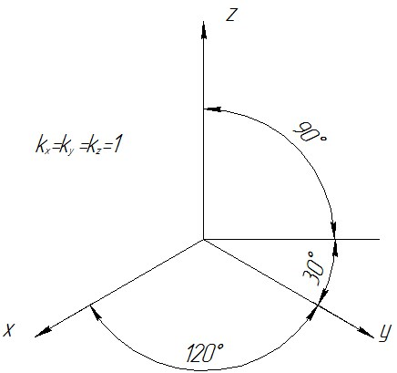
Рис. 1. Положение осей в прямоугольной изометрии

Коэффициент искажения (точный) по осям x,y,z равен 0,82. Изометрическую проекцию для упрощения, как правило, выполняют без искажения по осям x,y,z, т. е. приняв коэффициент искажения (приведенный) равным 1.
Окружности, лежащие в плоскостях, параллельных плоскостям проекций, проецируются на аксонометрическую плоскость проекций в эллипсы, рис.2.
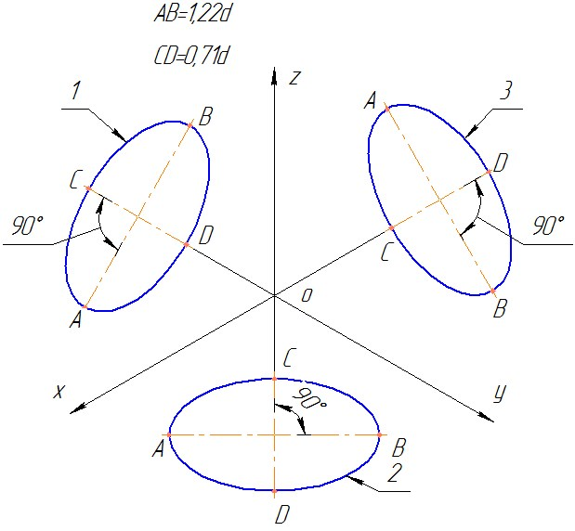
Рис. 2. Изображение окружностей в прямоугольной изометрии
1-эллипс (большая ось эллипса расположена под углом 90º к оси у); 2-эллипс (большая ось эллипса расположена под углом 90º к оси z); 3- эллипс (большая ось эллипса расположена под углом 90º к оси х).
В прямоугольной изометрии большая ось эллипсов 1,2,3 равна 1,22d, а малая ось - 0,71d диаметра окружности.
Пример изометрической проекции детали приведен на рис. 3.

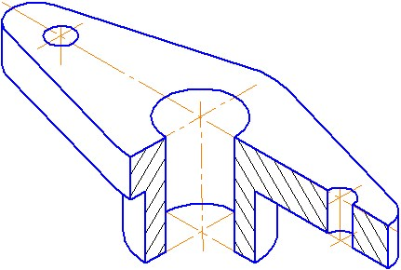
.

Рис. 3. Изометрическая проекция детали

Общие принципы моделирования деталей

В современных системах трёхмерного моделирования построение твердотельной модели осуществляется по общему принципу, который заключается в последовательном выполнении операций объединения, вычитания и пересечения над объёмными элементами (призмами, цилиндрами, пирамидами, конусами и т. д.). На рис. 4 показан пример построения простейшей детали.

Цилиндр Призма
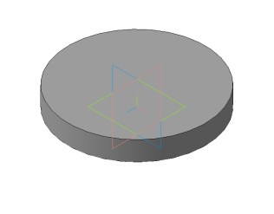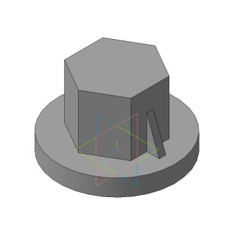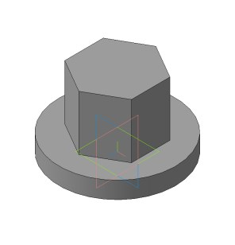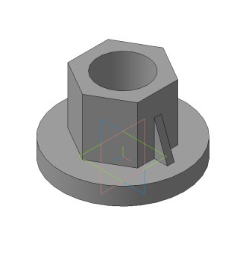

1

2

Треугольная

Цилиндр

3 призма 4

Рис. 4. Пример построения простой модели

К цилиндру 1 в основании детали путём объединения добавляется шестиугольная призма 2, затем ребро жёсткости в виде треугольной призмы 3. Путем вычитания цилиндра 4 в модели выполняется отверстие.
Выполняя эти простые операции, можно построить самую сложную модель.
Для создания объёмных элементов используется перемещение плоских фигур в пространстве. Перемещение прямоугольника в направлении, перпендикулярном его плоскости, приведет к формированию призмы. В результате поворота ломаной линии на 360º вокруг оси, лежащей в плоскости ломаной, будет сформирован объёмный элемент – вал. Если окружность перемещать вдоль направляющей кривой, то будет получен объёмный элемент, представляющий собой круглый стержень определённого диаметра и форм.
Плоская фигура, в результате перемещения которой образуется объёмное тело, называется эскизом, а само перемещение – операцией.
Эскизы могут располагаться на одной из стандартных плоскостей проекций, на плоской грани существующего тела или на вспомогательной плоскости. Эскизы состоят из отдельных графических примитивов: отрезков, дуг, окружностей, ломаных линий и т. д.
«Компас-3D» располагает разнообразными средствами для построения объёмных элементов. К базовым типам операций можно отнести:
- операция выдавливания – выдавливание в направлении, перпендикулярном плоскости эскиза;
- операция вращения – вращение эскиза ℓ вокруг оси i, лежащей в плоскости эскиза;
- кинематическая операция – перемещение эскиза ℓ вдоль направляющей а;
- операция по сечениям – построение объёмного элемента по эскизам, которые рассматриваются как сечение элемента несколькими параллельными плоскостями.
Объёмные элементы, из которых состоит трёхмерная модель, образуют в ней грани, рёбра и вершины.
Грань – гладкая часть поверхности детали.
Ребро – прямая или кривая, разделяющая две смежные грани.
Вершина – точка на конце ребра.
Тело детали – замкнутая область пространства, ограниченная гранями детали.
В модели могут присутствовать дополнительные элементы: символ начала координат, плоскости и оси. Основные элементы 3D-модели представлены на рис. 5.

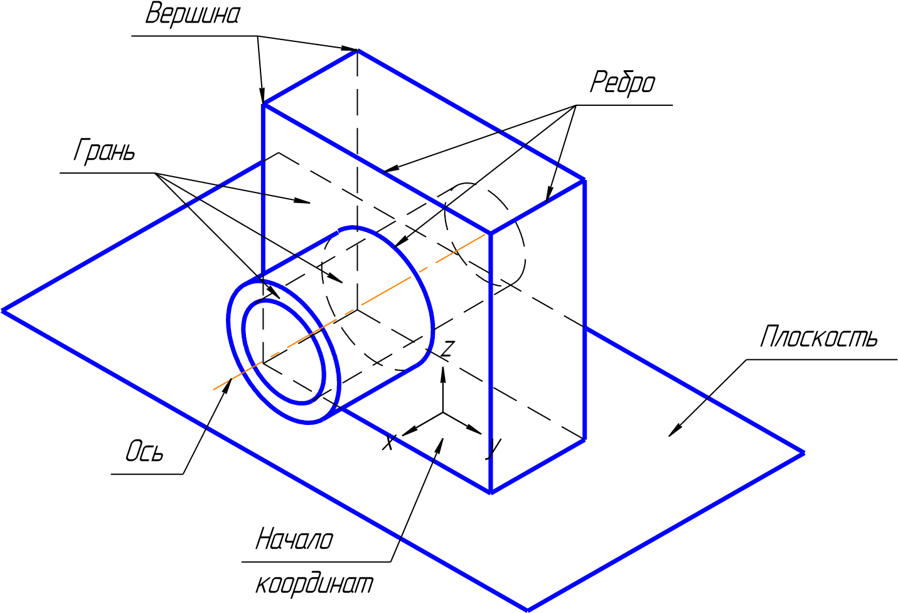

Рис. 5. Основные элементы 3D-модели

Требования к эскизам

Одним из основных понятий при описании эскиза является контур. Это совокупность последовательно соединённых объектов (отрезков, дуг, ломаных и т. д.).
Основные требования, предъявляемые к контурам:
- контур в эскизе всегда отображается стилем линии основная.
Объекты, начерченные другим стилем, будут проигнорированы;
- контуры в эскизе не должны пересекаться и иметь общих точек.
Система трёхмерного моделирования предъявляет высокие требования к качеству эскизов. На рис. 6 представлены примеры ошибок, связанных с нарушением этого условия.

С
а
м
о
п
е
р
е
с
е
ч
е
н
и
е
к
о
н
т
у
р
а
Н
а
л
о
ж
е
н
и
е
к
о
н
т
у
р
а
Н
е
з
а
м
к
н
у
т
ы
й
к
о
н
т
у
р

Рис. 6. Ошибки при построении эскиза

Для создания 3-D модели детали, поверхности или сборки в строке Меню выбрать страницу Файл, выбрать Создать в открывшемся окне Новый документ указать тип файла, в зависимости от создаваемого документа - Деталь.
Рассмотрим состав главного окна основных элементов при создании документа Деталь (см. рис. 7): компактная панель инструментов, дерево модели, панель текущего состояния, панель вид, окно модели, панель свойств, строка сообщений.
Компактная панель инструментов - эта панель объединяет панели инструментов, предназначенные для создания и редактирования моделей и сборок, состав которой зависит от типа документа с которым работает пользователь: редактирование детали, пространственные кривые, поверхности, массивы, вспомогательная геометрия, измерения и диагностика, фильтры, геометрия, размеры, обозначения, редактирование и т.п.
Дерево модели - это отдельное окно с последовательностью элементов, составляющих деталь в порядке их создания. В дереве отображаются элементы: наименование детали, стандартные плоскости, начало координат, эскизы, операции.
Панель текущего состояния - состав панели также различен для разных режимов работы системы: шаг курсора, состояние слоев, эскиз, глобальные привязки, запретить привязки и т.п.
Панель вид - используя команды панели можно управлять масштабом изображения модели, двигать и переворачивать модель, выбирать различные варианты отображения модели.
Панель свойств - состоит из вкладок с настройками и свойствами, доступными для редактирования при выполнении различных команд. Набор элементов управления для отдельной команды различен. Панель свойств может быть плавающей или зафиксированной по желанию.
Строка сообщений - строка в которой отображаются сообщения и запросы системы: краткая информация об элементе, к которому подведен курсор, сообщения ввода данных ожидания системы, информация по текущему действию.
Работа с системой трехмерного моделирования предполагает знание основ двухмерного моделирования.

компактная панель панель окно
панель дерево текущего вид модели
инструментов модели состояния

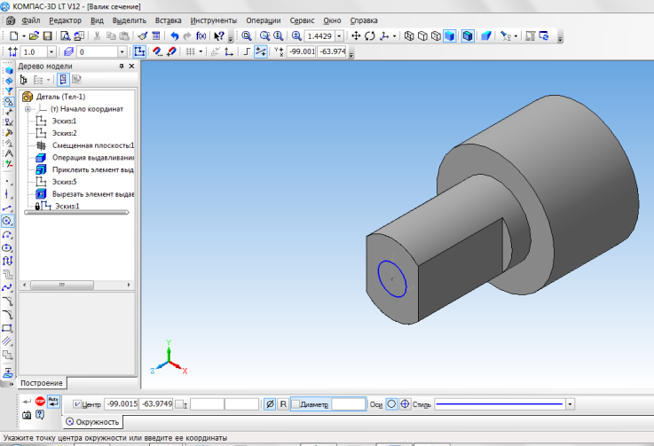

строка панель модель
сообщений свойств детали

Рис. 7. Основные элементы интерфейса

Создание любого объемного элемента состоит:
1. создание эскиза;
2. выполнение операций соединения, пересечения или удаления.
При построении эскиза используют команды инструментальной панели Геометрия. Первый созданный объемный элемент называется Основанием, контур которого должен описывать основную форму детали. Но прежде, чем приступить к вычерчиванию контура основания, необходимо четко представлять в какой плоскости будет выполняться построение. Для этого нужно мысленно ориентировать в пространстве твердотельную модель детали по отношению к плоскостям проекций горизонтальной (ZX), фронтальной (XY) и профильной (ZY). То есть определить, как будет выглядеть вид спереди, сверху, слева создаваемой детали, исходя из этого, пользователь выбирает плоскость для первого эскиза в Дереве модели, от этого зависит правильное расположение твердотельной модели в пространстве.

Создание 3-D модели детали «Корпус»
Задание: по двум ортогональным проекциям построить 3-D модель детали «Корпус» (см. рис. 8 а).
Анализ: перед построением модели проведем разбивку детали на формообразующие поверхности (см. рис. 8 б): верхняя часть детали состоит из полуцилиндра – 1 и призматической поверхности – 2; основание состоит из двух четырехгранных призм – 3, 4 разного размера; основание и верхняя часть детали соединены ребрами жесткости – 5, в виде трехгранной призмы; сквозные отверстия цилиндрической формы – 6.
Построение модели детали можно осуществить двумя способами. Способ 1«Последовательное наращивание»: построение модели начать с призмы – 4, выделяя верхнюю гранить призмы присоединить призму – 3 сразу вместе с отверстиями, постепенно наращивая деталь, добавить призму – 2 и полуцилиндр – 1, вырезать отверстие – 6 в верхней части детали и построить ребра жесткости – 5.
Способ 2: данный способ намного проще и позволяет построить модель быстрее. При разбивке детали на формообразующие тела можно заметить, что все поверхности имеют один общий размер, ширину – 44 мм, используя операцию Выдавливание выдавить все тела на заданный размер, получим большинство объёмных элементов одной операцией.
Построение: на панели Стандартная выбрать команду Создать, на открывшейся странице выбрать тип файла создаваемого документа Деталь, нажать кнопку Ок.
1. Построение эскиза: на панели Вид установить Ориентация – Изометрия (XYZ). В Дереве модели выбрать плоскость для построения Эскиза 1 – Фронтальную (XY). На панели Текущего состояния включить команду Эскиз. Включить компактную панель Инструментов – Геометрия, используя команду Вспомогательные прямые построить контур детали с окружностью диаметром – 16 мм (см. рис. 9), контур определяем по виду спереди (см. рис. 8 а). Оба контура внешний и отверстия должны быть замкнутыми. Построение эскиза закончено, отключить команду Эскиз на панели Текущего состояния. В дереве модели отобразится построение названием выполненной команды – Эскиз 1.

3 1 2
5 4 6
а) б)
Рис. 8. Деталь «Корпус»:
а) ортогональные проекции; б) конструкция детали
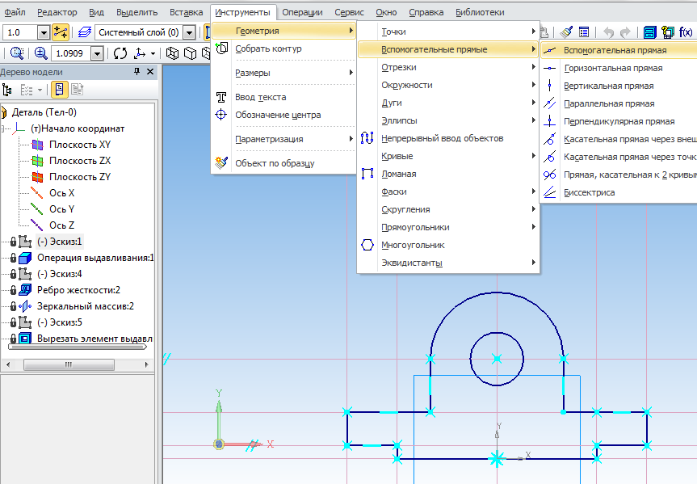
Рис. 9. Построение Эскиза 1

2. Создание объемного элемента: в режиме редактирования детали, включить компактную панель Инструментов – Редактирование детали, из списка базовых операций выбрать Операция выдавливание, на панели Свойств установить направление выдавливания - Два направления, Расстояние 1 – 22 мм, Расстояние 2 – 22 мм, для создания объемного элемента – Создать объект (см. рис. 10).
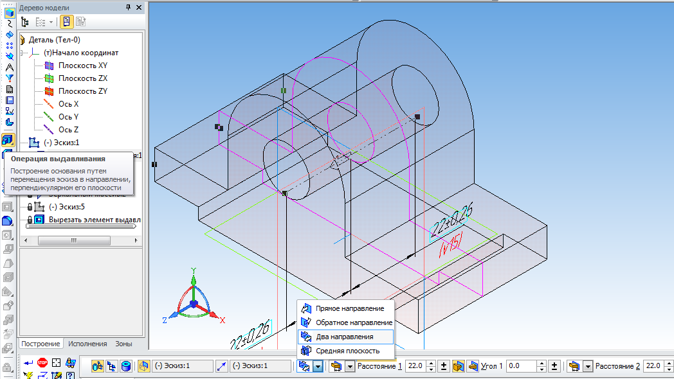
Рис. 10. Операция выдавливания

3. Построение ребер жесткости: в Дереве модели выделить плоскость для построения эскиза ребра – Фронтальную плоскость (XY). На панели Текущего состояния включить команду Эскиз. Используя, на компактной панели Инструментов – Геометрия, команды Вспомогательные прямые, Отрезок – стиль линии Основная, построить эскиз ребра (см. рис. 11). Щелчком правой клавиши мыши по свободному полю чертежа, выбрать команду Эскиз и отключить. В дереве модели отобразится построение – Эскиз 2.
Отключив команду Эскиз, в режиме редактирования детали, включить компактную панель Инструментов – Редактирование детали, выбрать команду Ребро жесткости. На панели Свойств вкладка Параметры установить положение – В плоскости эскиза, направление – Обратное (см. рис. 12).

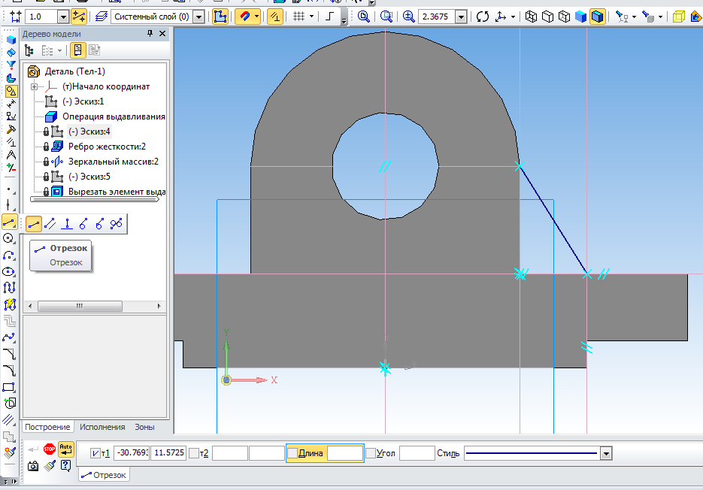
Рис. 11. Создание эскиза ребра жесткости

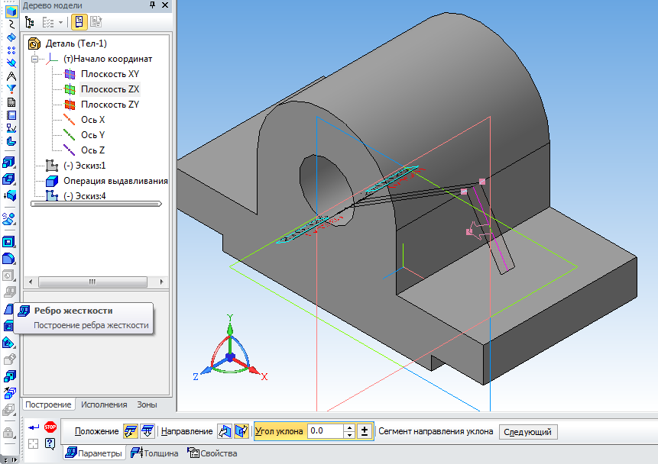
Рис. 12. Создание ребра жесткости
Для задания ребру размера ширины на панели Свойств необходимо поменять вкладку – Толщина, установить тип построения тонкой стенки – Два направления, Толщина стенки 1– 2 мм, Толщина стенки 2 – 2 мм. Закончить построение ребра нажав команду – Создать объект (см. рис. 13).
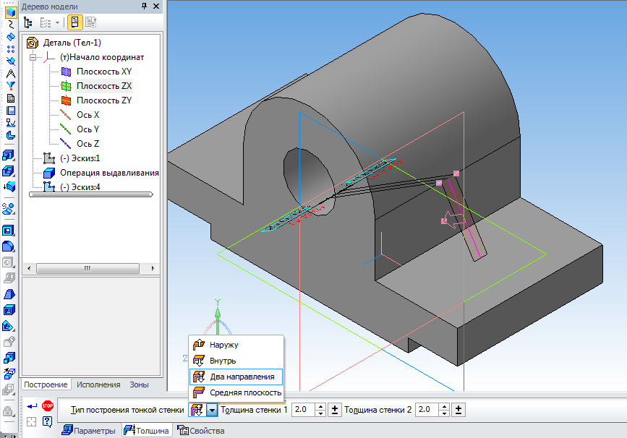
Рис. 13. Задание размера толщины для ребра жесткости

4. Копирование ребра: за одну операцию построить оба ребра невозможно, поэтому построив первое ребро, второе скопируем и зеркально отобразим, для этого на компактной панели Инструментов выбрать страницу Массивы или в строке Меню – Операции – Массив, включить команду Зеркальный массив (зеркальное копирование относительно выбранной плоскости). Для зеркального копирования в Дереве модели выделить Ребро жесткости 1 щелчком левой клавиши мыши, название ребра отобразиться на панели Свойств в строке Список объектов, на соседней строчке выделить символ плоскости симметрии и в Дереве модели выделить плоскость, относительно которой будем отображать ребро – Профильную плоскость (ZY). Для завершения построения нажать команду Создать объект (см. рис. 14).
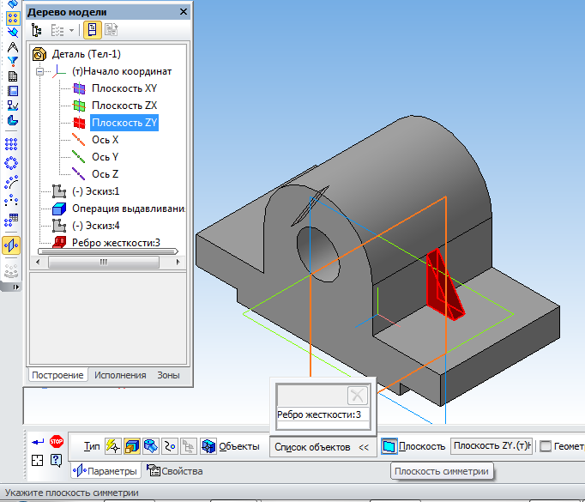
Рис. 14. Операция зеркальный массив

5. Построение эскиза отверстий в основании детали: для этого выделить верхнюю грань основания левой клавишей мыши, включить команду эскиз, построить, используя вспомогательную геометрию, 4 окружности диаметром 8 мм, команду эскиз отключить (см. рис. 15).
На компактной панели Инструментов - Редактирование детали, выбрать команду Вырезать - Выдавливанием, т.к. отверстия можно получить путём удаления или вырезания части детали. На панели Свойств, установить Направление - Прямое, Через всё, нажать команду Создать объект, получим 4 сквозных отверстия в основании детали (см. рис. 16).

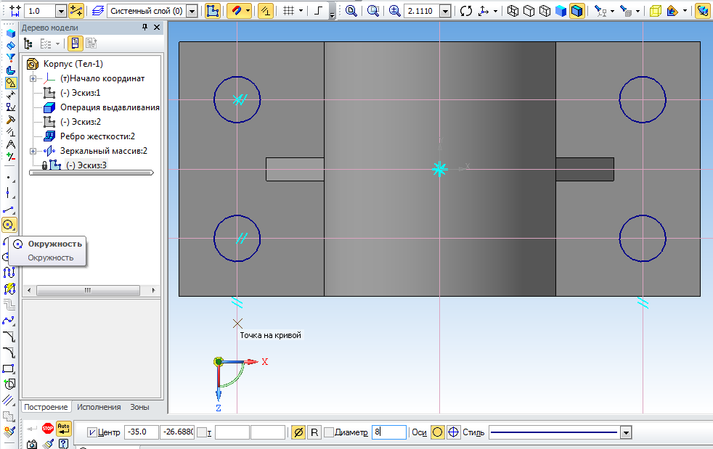
Рис. 15. Построение эскиза отверстий

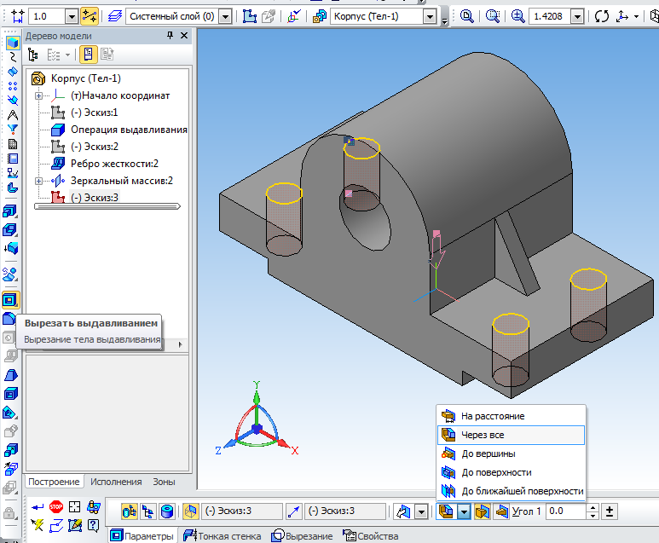
Рис. 16. Операция выдавливание
Выполнив 5 этапов построения получим объёмную модель детали «Корпус» (см. рис. 17).
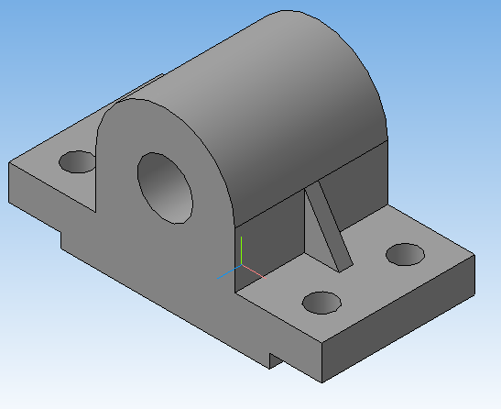
Рис. 17. Модель детали «Корпус»

Для более рационального проектирования необходимо соблюдать несколько правил:
- Рациональное построение эскиза поможет использовать как можно меньше формообразующих операций.
- Выбор меньшего количества операций при построении модели позволит без помех редактировать допущенные ошибки.
- Необходимо тщательно продумать все этапы построения перед формированием модели детали, что позволит затратить меньше времени на её построение.
- Выбор рационального способа построения детали значительно влияет и на формирование модели сборки, деталь необходимо сразу строить так, чтобы в дальнейшем её как можно легче и проще можно было позиционировать в сборке.

Домашнее задание:
1. Построить трёхмерную модель согласно номеру варианта.
Исходные данные смотреть в приложении А.

Приложение А

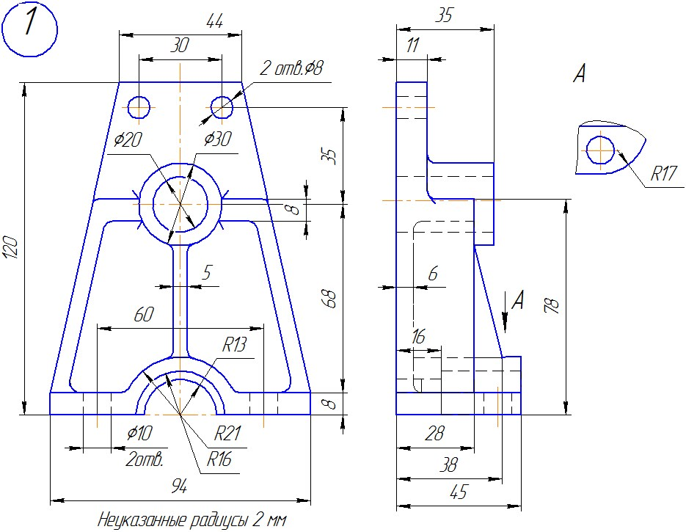

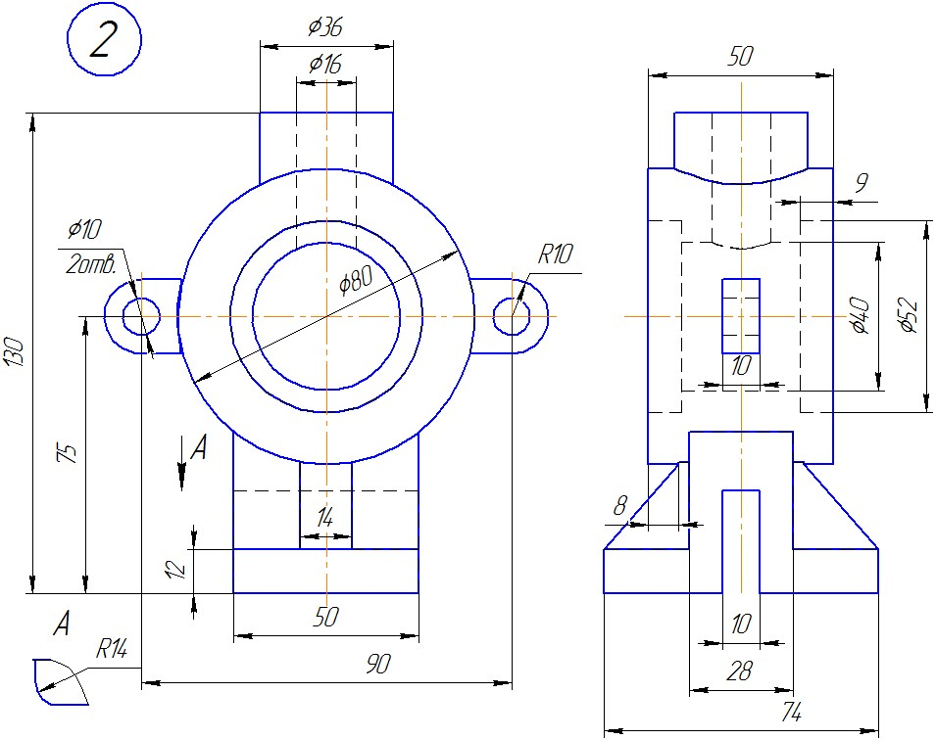

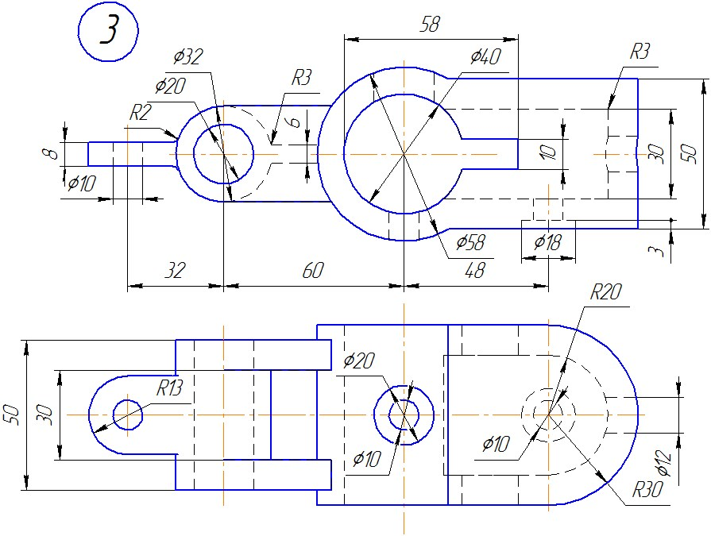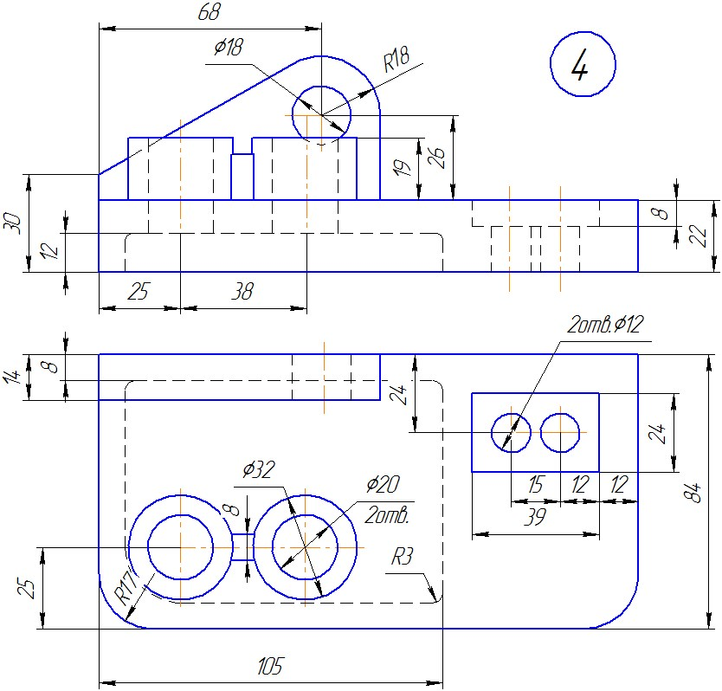

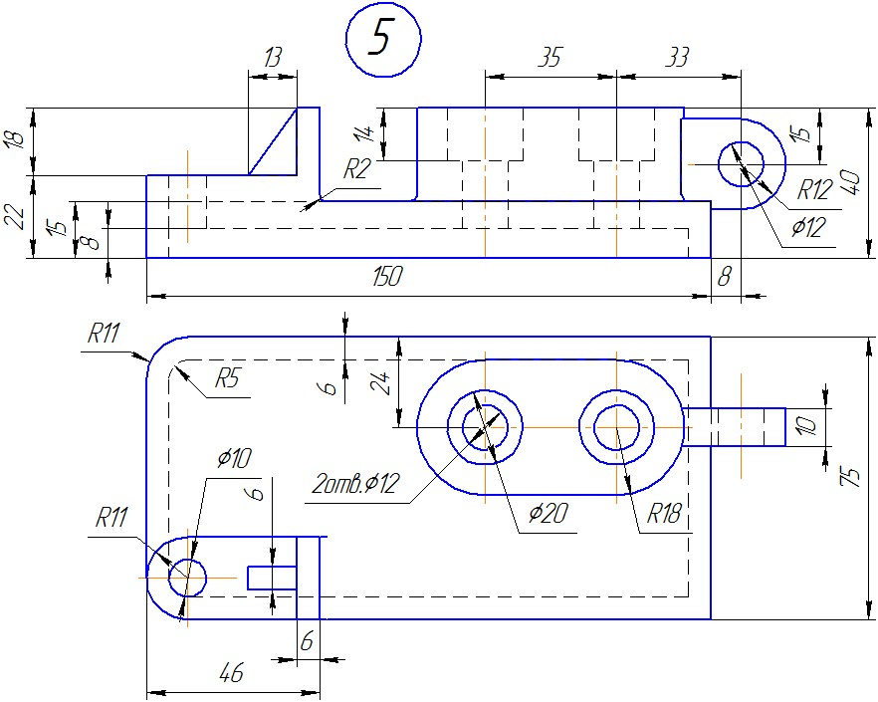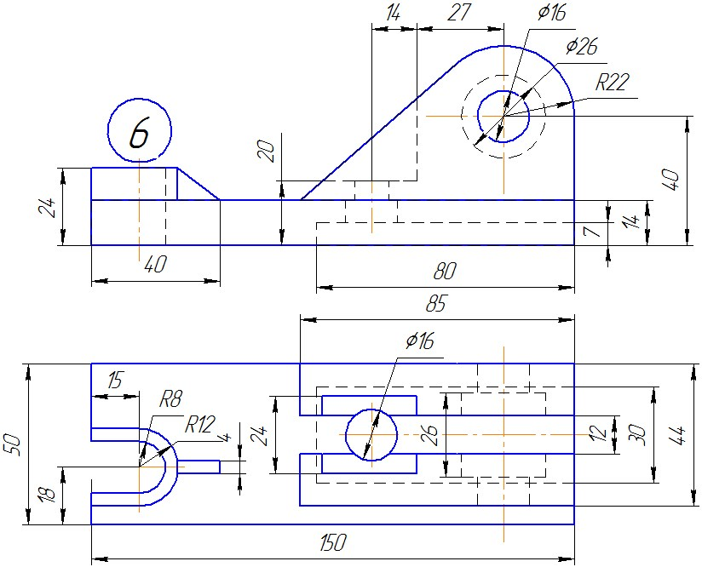

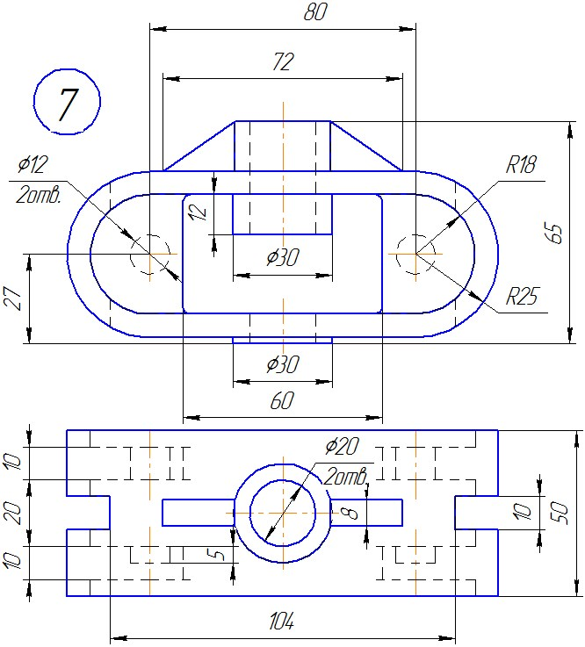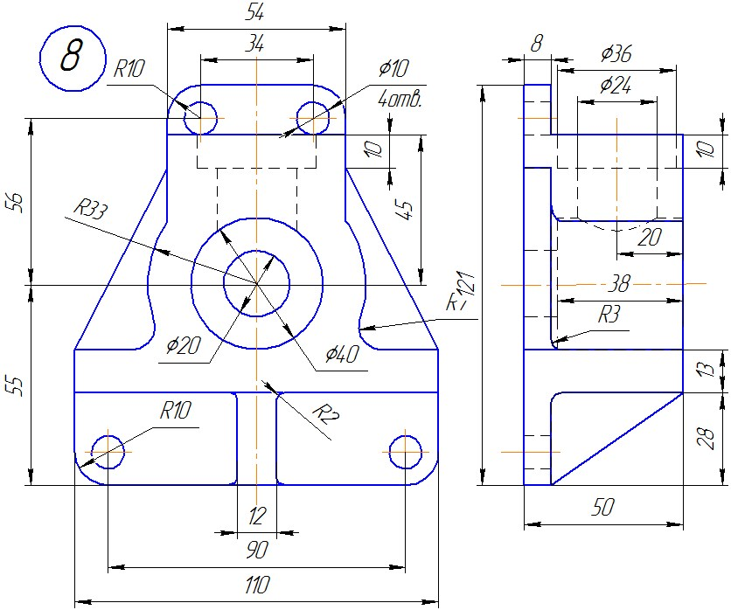

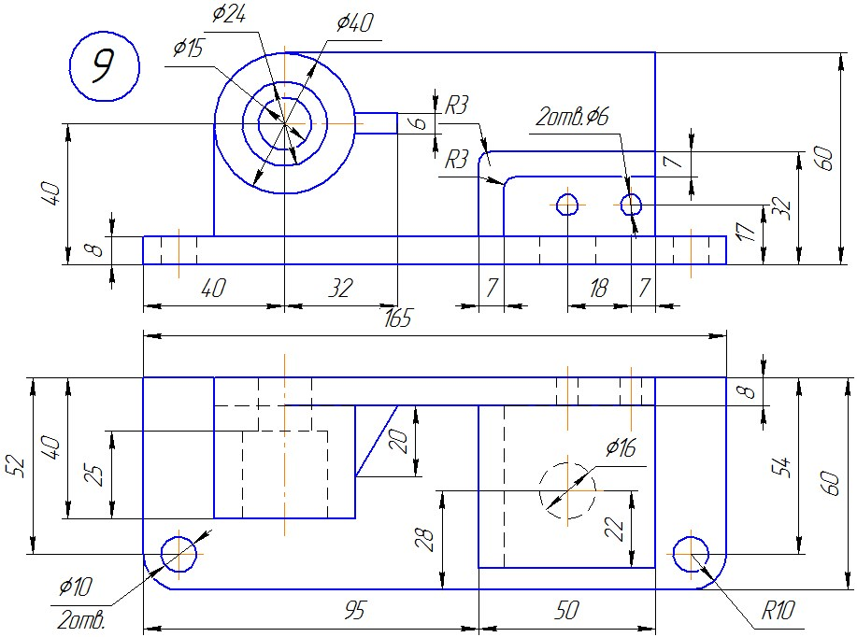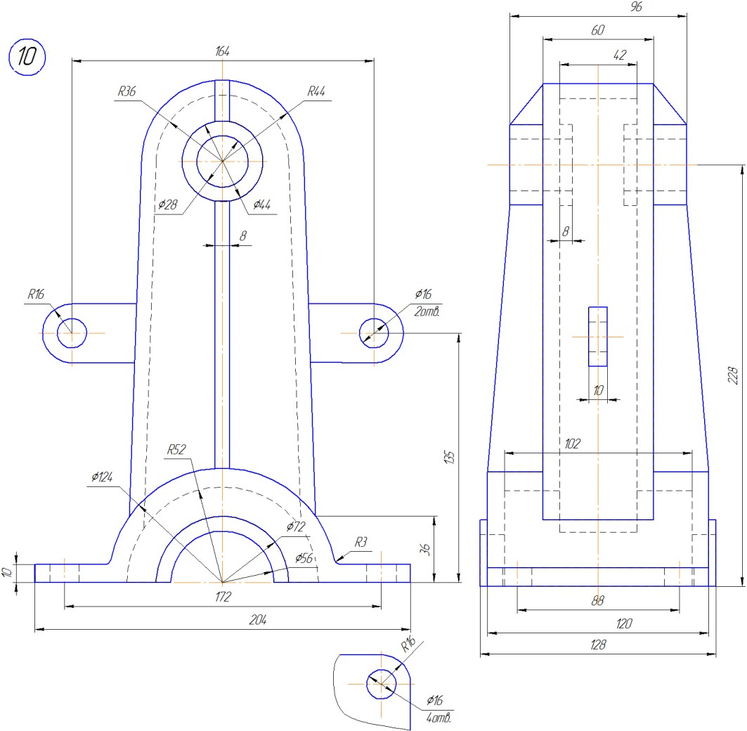

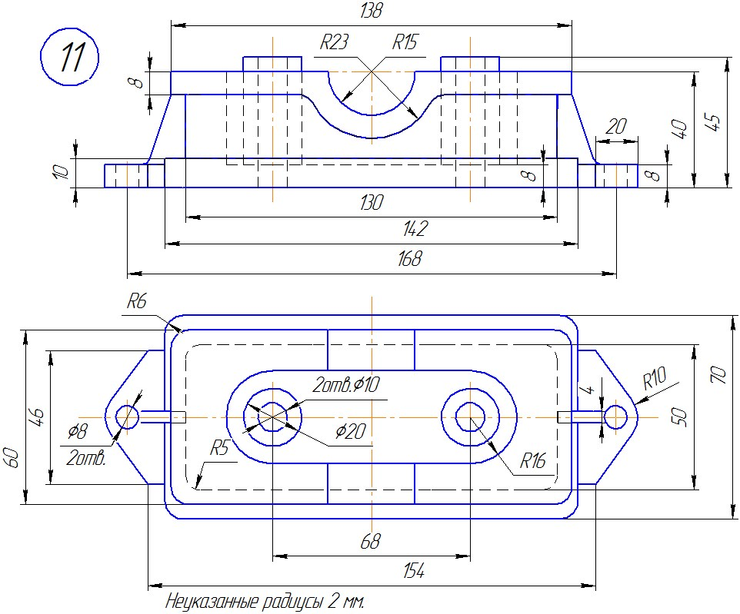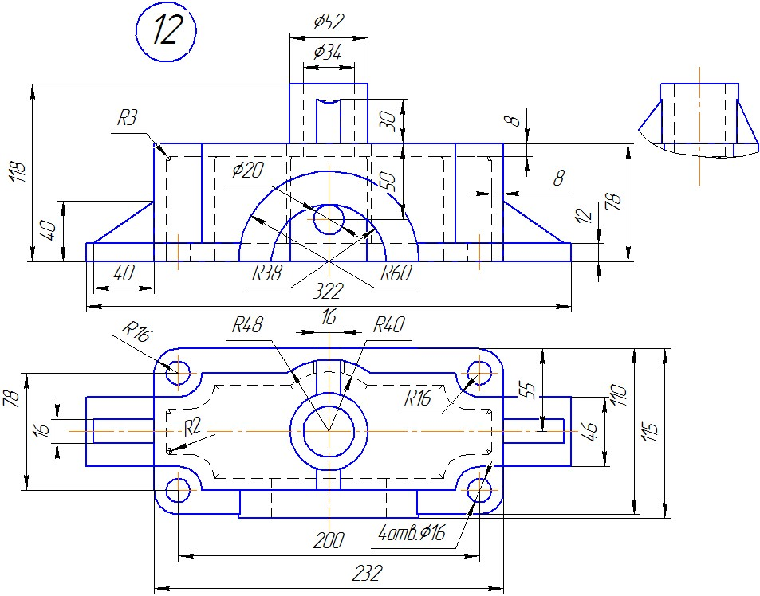

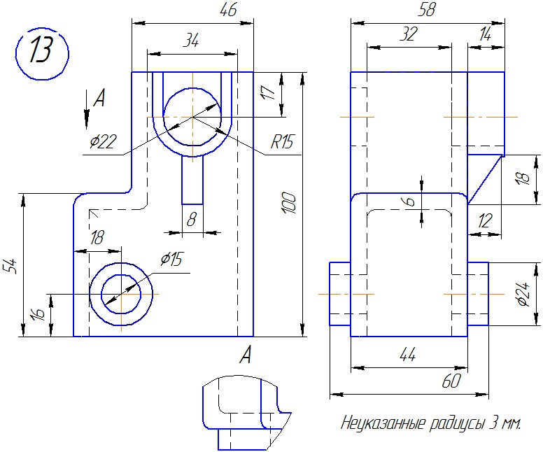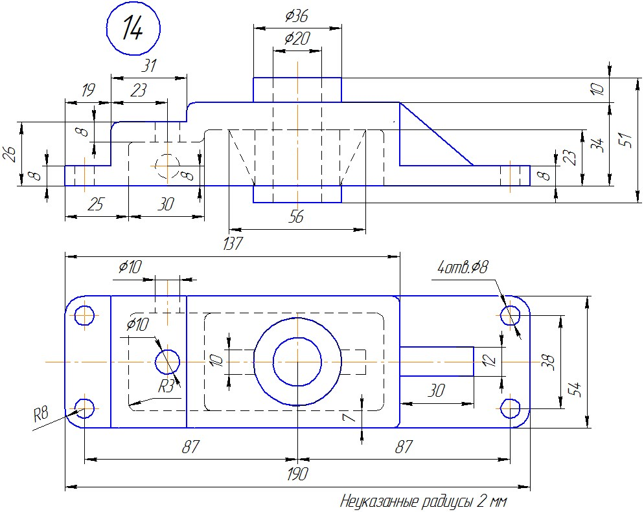

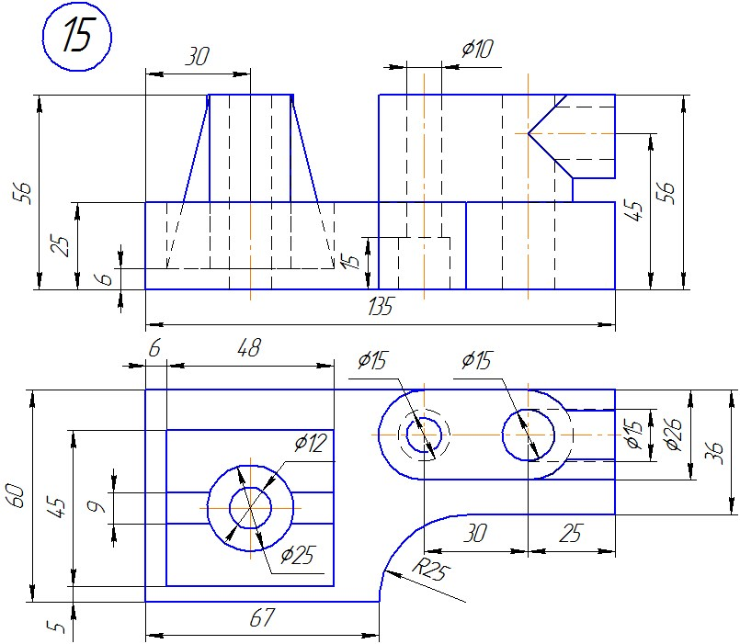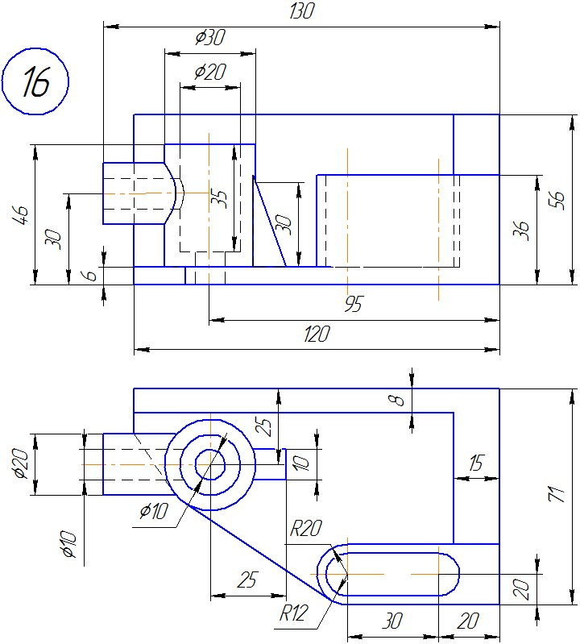

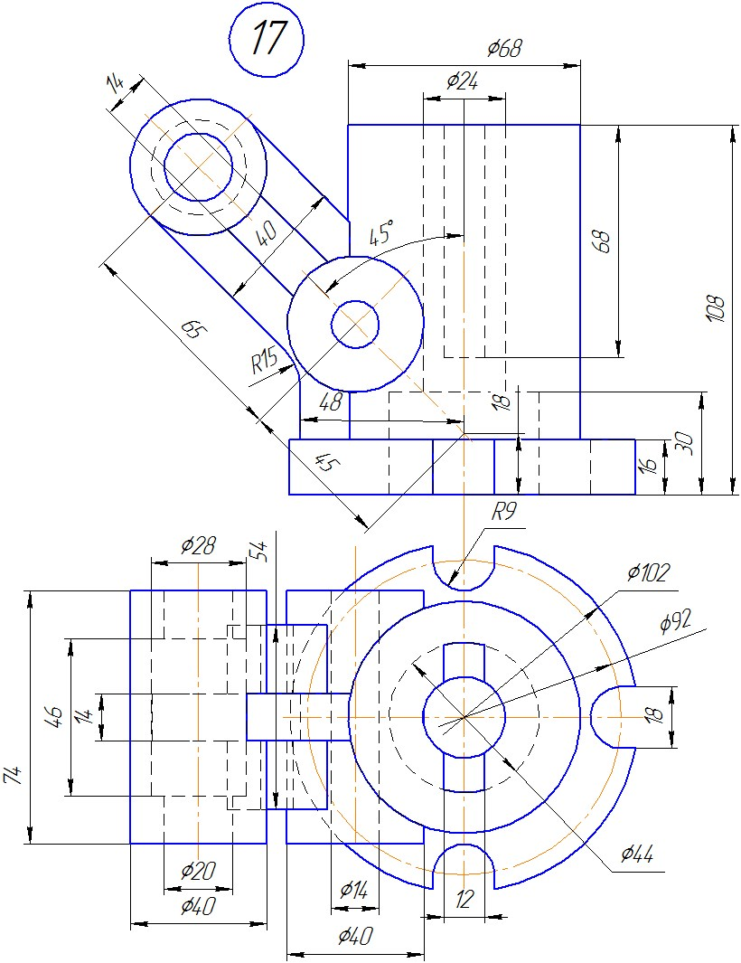
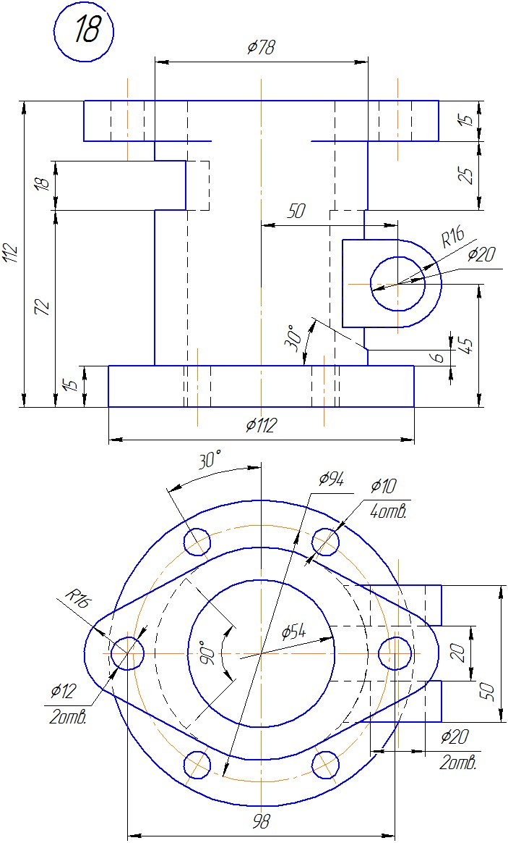

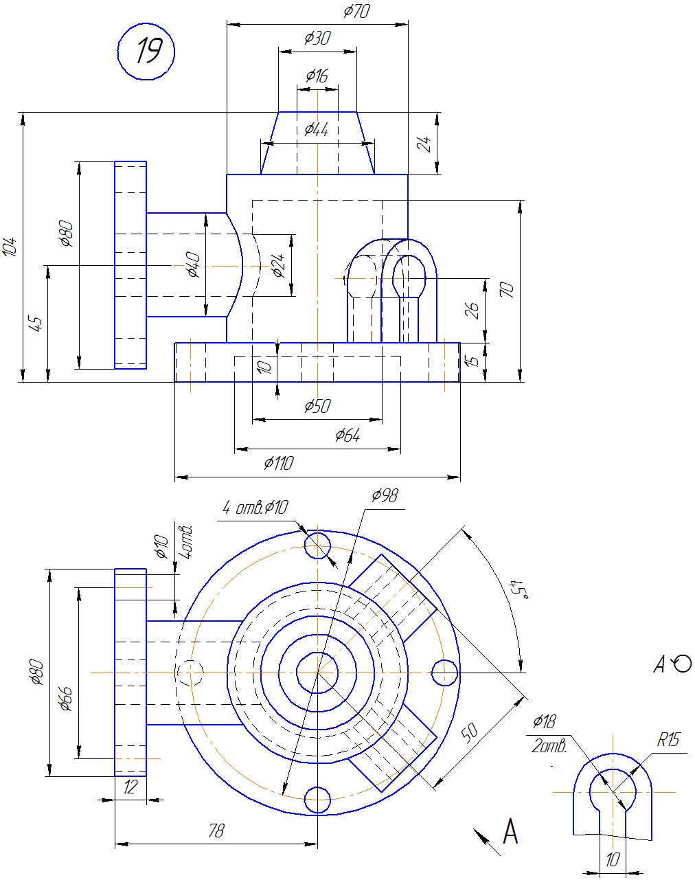

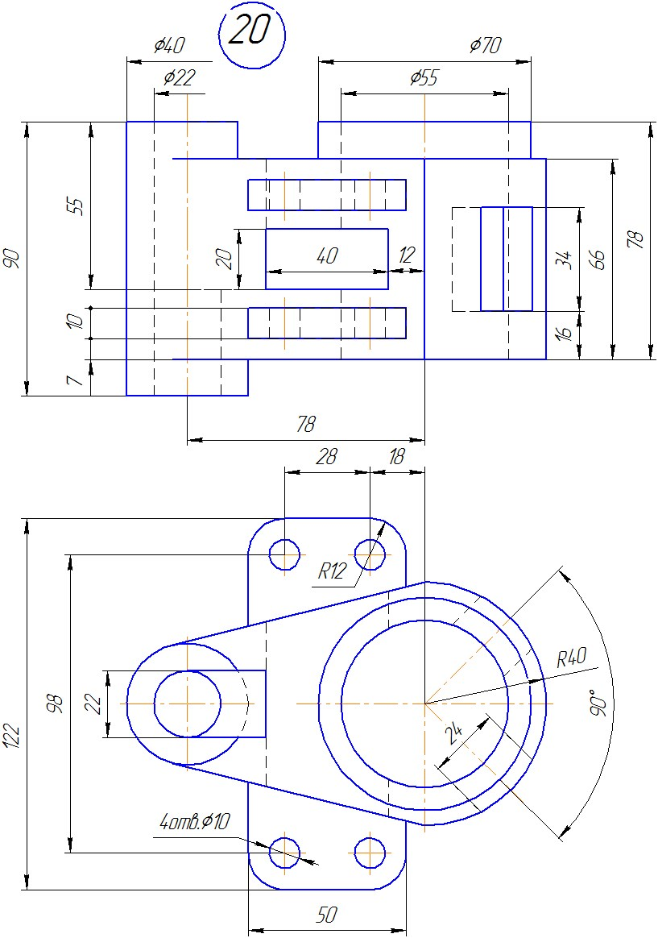

Вариант 21
Вариант 22
Вариант 23

Вариант 24

Вариант 25
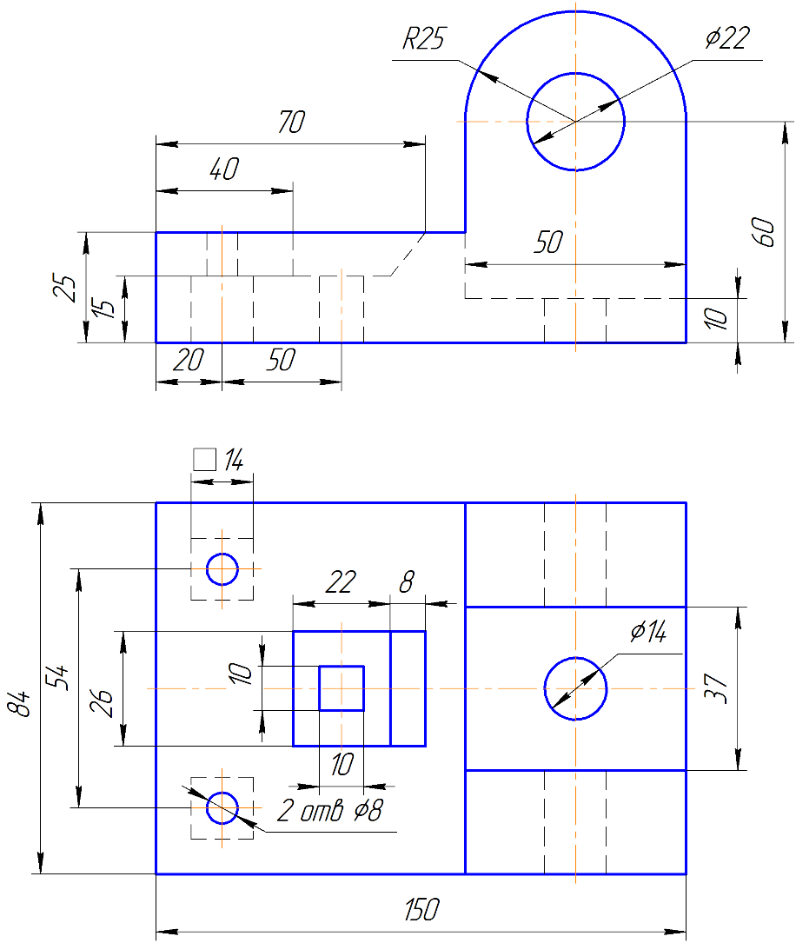

Вариант 26
Вариант 27

Вариант 28
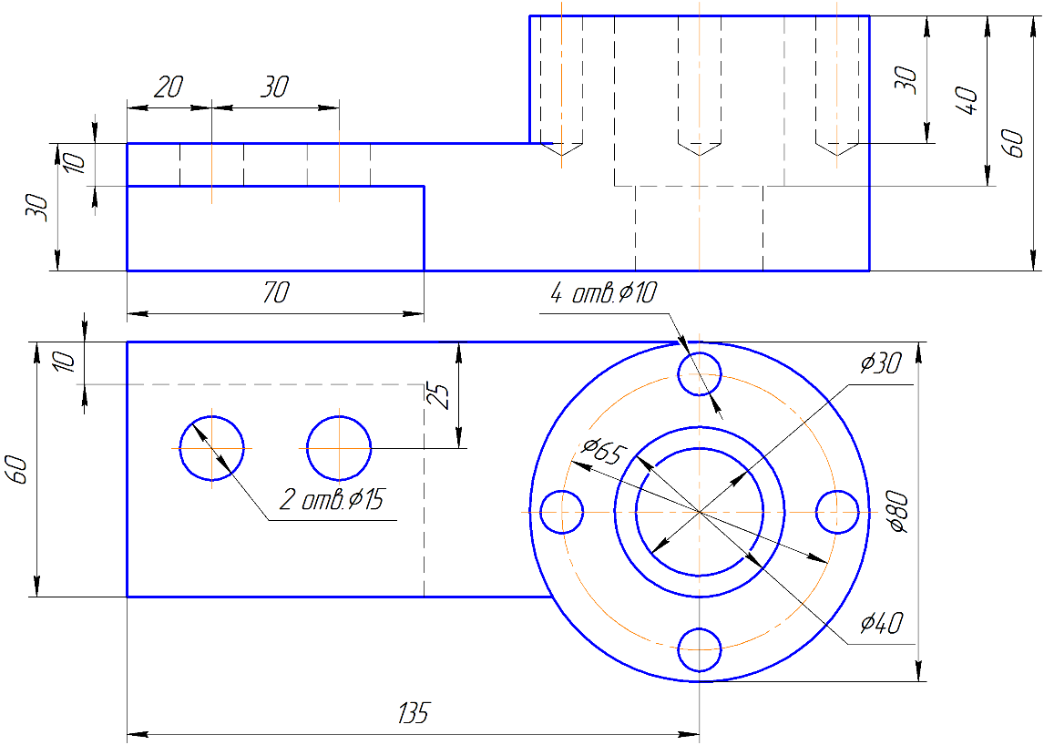
Вариант 29

Вариант 30

